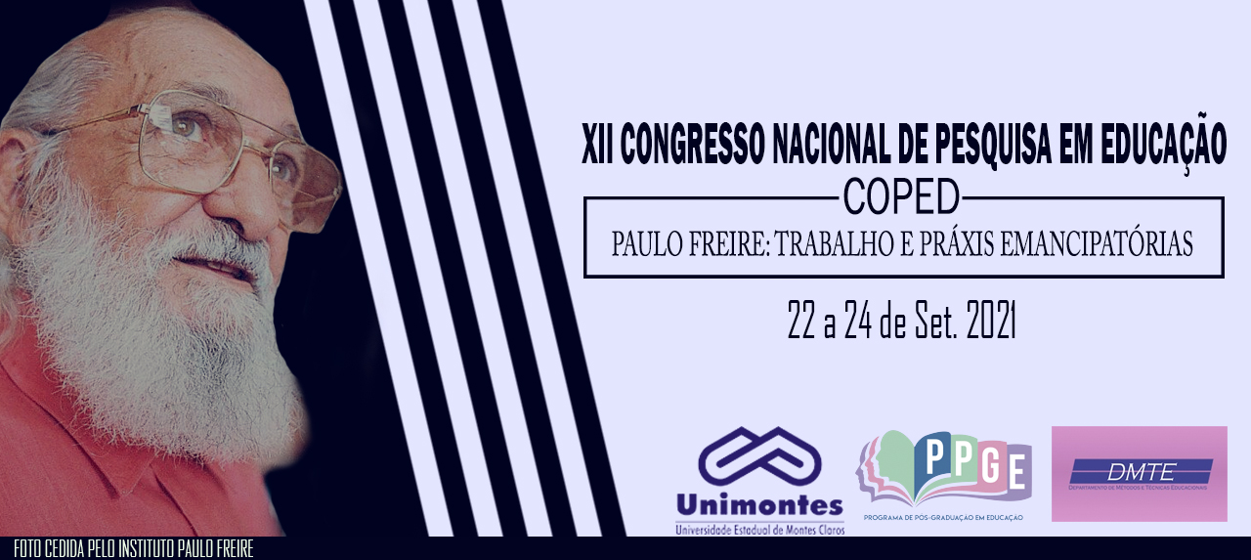
A educação financeira e as finanças domésticas: avaliação entre alunos de 7° e 8° ano de escola da rede municipal de Belo Horizonte – MG

Nathalia Bragança dos Santos
Universidade Federal de Minas Gerais
nathalia_bragana@yahoo.com.br

RESUMO

A educação financeira é um tema que deve ser amplamente estudado dentro do ensino formal visando à formação de cidadãos críticos e reflexivos. Nesse sentido a participação nas finanças domésticas é o primeiro contato que estudantes de 7° e 8° ano acabam tendo sobre controle financeiro. O presente artigo apresenta as considerações de pesquisa empírica exploratória realizada em escola municipal, buscando compreender qual a relação dos estudantes com as finanças domésticas e como isso pode influenciar em sua aprendizagem. Foi observado que a maior parte dos estudantes não recebe mesada e não realiza nenhum tipo de atividade remunerada, mas recebe informações sobre finanças em casa e participa das escolhas de compra.

Palavras-chave: Educação financeira. Finanças domésticas. Matemática. Ensino fundamental.

INTRODUÇÃO

A matemática é uma ciência em constante evolução, tendo grande aplicação social e na formação de cidadãos críticos e atuantes na sociedade. Os conhecimentos envolvidos na aprendizagem matemática vão muito além de simples cálculos de somar, multiplicar, subtrair e dividir, compreendendo a análise de gráficos e tabelas; análise de problemas cotidianos e também a aplicação de seus conceitos na validação de estratégias e resultados.
A matemática também é uma ciência ampla, com várias ramificações como a álgebra, geometria, aritmética e outras. Mas uma área que possui grande relevância para a vida prática é a matemática financeira que engloba diversos conceitos voltados para a análise e as mudanças econômicas, usando a moeda como base de cálculo. Sendo a moeda e sua movimentação uma habilidade usada diariamente, essa é uma competência necessária a todo cidadão.

JUSTIFICATIVA E PROBLEMA DE PESQUISA

A matemática é uma ciência que deve contribuir com a formação dos indivíduos, de modo que eles estejam aptos para lidar com questões de urgência social e prevendo o impacto de suas ações no cotidiano e, sobretudo, no mundo do trabalho. O tema finanças deve ser abordado de forma transversal na disciplina, visando formar indivíduos que não endossem as estatísticas de endividados no país, além de permitir que as crianças cresçam sabendo lidar com o dinheiro.
Diante disso, qual a compreensão que os alunos de 7° e 8° ano do ensino fundamental, da escola analisada, possuem sobre as finanças domésticas e questões sociais e como isso pode influenciar a sua aprendizagem?

OBJETIVOS DA PESQUISA

Assim, o objetivo do estudo foi compreender o entendimento dos alunos em relação à educação financeira e como o docente pode melhorar o ensino desse tema no próximo ano letivo, buscando inserir o assunto como tema transversal sempre que possível, a partir dos conhecimentos prévios dos estudantes, bem como de sua realidade.

REFERENCIAL TEÓRICO

O mês de junho de 2021 apresentou 69,7% de endividamento das famílias brasileiras (G1, 2021), um indicador preocupante e que tem como principais vilões o cheque pré-datado e o cheque especial (ASSÉ, 2021). A situação financeira e econômica de um indivíduo tem relação com diversos fatores, mas basicamente com suas relações familiares e pessoais (AMBIMA, 2021).
A educação financeira tem por objetivo tornar o indivíduo mais consciente das decisões que envolvem o capital, sendo que várias variáveis estão envolvidas nesse processo. A educação financeira é capaz de promover o desenvolvimento econômico, pois decisões financeiras individuais afetam toda a economia (CAMPOS; TEIXEIRA; COUTINHO, 2015).
O Currículo Referência de Minas Gerais prevê a educação financeira no ensino básico regular, trabalhado como tema transversal, além de afirmar que a matemática deve contribuir para a formação de indivíduos críticos e reflexivos, aptos para a vida em sociedade (CRMG, 2020).

METODOLOGIA

Na construção do artigo foi realizada uma revisão bibliográfica, para embasar os principais conceitos necessários na construção do artigo. A pesquisa pode ser caracterizada como empírica e exploratória quanto aos objetivos e utiliza-se do survey como método técnico.
Para a construção desse artigo a coleta de dados foi feita por meio de entrevistas com um questionário semiestruturado com 89 estudantes do 7° e 8° ano de uma escola pública da rede municipal da cidade de Belo Horizonte – MG. As entrevistas foram realizadas entre os dias 09 e 10 de dezembro de 2019, usando questionário impresso, distribuído em sala de aula. Por meio das entrevistas foi possível coletar dados relevantes que permitiram perceber a relação dos estudantes com as finanças domésticas e a relação que eles possuem com a educação financeira, bem como compreender qual o impacto de aulas passadas a respeito da temática.
Na fase de análise dos dados, as perguntas foram tabuladas e serão apresentadas em forma de gráficos. Como todos os alunos são estudantes de uma mesma escola e se concentram em apenas dois anos escolares, 7° e 8°, tendo idade entre 12 e 13 anos, e moram nas proximidades da escola, não foram feitas perguntas de caracterização dos alunos.

RESULTADOS E DISCUSSÃO

A Figura 1 apresenta os dados resumidos dos questionamentos realizados aos estudantes.

Figura 1: Resultados da entrevista
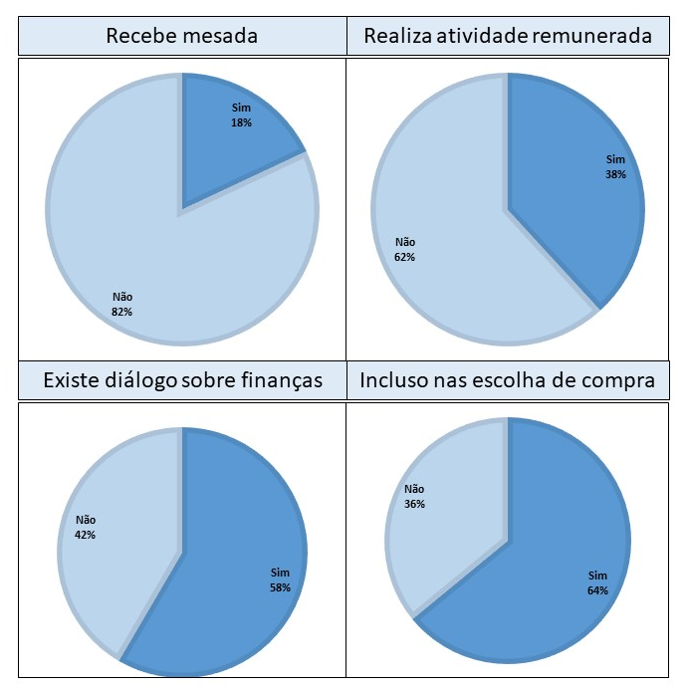
Fonte: autora (2021)

No primeiro questionamento, sobre o recebimento de mesada, 82% disse não receber. Na sequência foram perguntados se realizam alguma atividade para obter recursos financeiros e 38% disseram que sim. O Quadro 1 apresenta as atividades citadas.

Quadro 1: Atividades realizadas
Quantidade de estudantes | Atividade realizada
13 | Babá (criança ou pet)
9 | Ajuda em casa
5 | Comércio da família
3 | Venda de doces
1 | Realiza serviços elétricos
1 | Serviços on-line
1 | Conserta celular
1 | Cabelereira
Fonte: autora (2021)
A terceira pergunta feita foi se existe diálogo sobre finança em casa, e 42% disse que não existe e alguns afirmaram que os pais evitam falar sobre o tema quando eles estão perto. Sobre participar das escolhas de compra em casa (como destino de viagem, troca de veículo, compra de eletrodomésticos, etc.) 57% dos estudantes disseram que possuem alguma participação. Campos, Teixeira e Coutinho (2015) discutem que pessoas bem-educadas financeiramente conseguem entender e aplicar um planejamento e orçamento pessoal e familiar, além de conseguirem difundir boas práticas financeiras em seu grupo familiar.
A última pergunta feita foi para os estudantes que possuem mesada ou realizam atividade para auferir ganhos financeiros, como gastam esse dinheiro. Como eram respostas abertas, são apresentadas no Quadro 2.

Quadro 2: Formas de gasto
Número de estudantes | Forma de gastar
28 | Qualquer coisa / nem sei
11 | Comida
5 | Roupas
4 | Acessórios
2 | Guardo
Fonte: autora (2021)

Os dados indicam que a maior parte dos estudantes não recebem mesada dos pais, isso é um reflexo da comunidade onde a escola está inserida, um bairro periférico de Belo Horizonte. Como a maior parte dos estudantes não recebe mesada, um grande percentual acaba fazendo algum tipo de atividade para conseguir dinheiro para suprir seus interesses consumeristas.
As atividades realizadas são diversas, sendo preciso salientar que se trata de jovens entre 12 e 13 anos de idade, faixa etária em que segundo a lei não poderia trabalhar mesmo sob o regime de jovem aprendiz (BRASIL, 2000). Com isso, as atividades realizadas estão todas dentro da informalidade ou voltadas para à ajuda da atividade remunerada da família.
Mesmo com o alto percentual de adolescentes que já possuem seu próprio rendimento, em 42% das residências ainda não existe diálogo sobre finanças, o que deixa para a escola essa função. Confirmando a falta de diálogo que existe nessas famílias, em 38% das residências, os adolescentes não possuem participação nas escolhas de compras, com isso eles não conseguem aprender na prática sobre finanças domésticas e sobre planejamento financeiro.
Em relação à forma como os adolescentes gastam o dinheiro que recebem, mais de 50% afirmaram que não sabem com o que gastam e gastam tudo praticamente de modo imediato. Onde estudantes disseram gastar com comida, o que indica que os pais se preocupam em fornecer comida para subsistência, enquanto os jovens desejam comprar fast-food e outros alimentos não essenciais. Uma das questões de urgência social que são apontadas por Alves (2014) é o “consumo”, pois ele é entendido pelos indivíduos como uma forma e um objetivo de vida.

CONSIDERAÇÕES

Com a homologação da BNCC fica evidente que o ensino formal regular deve incluir a educação financeira desde os primeiros anos de formação da criança, visando melhorar a formação desta enquanto cidadão. Além disso, com uma ampliação de ensino sobre finanças, espera-se que o índice de endividamento das famílias brasileiras apresente uma redução, quando analisado a longo prazo.
Não se espera que crianças e adolescentes tenham poder de veto ou de decisão nas escolhas de compra de uma família, mas ao incluí-las no planejamento financeiro desde cedo é possível educá-las e criar adultos que sejam mais conscientes em relação as finanças. Além disso, quando os estudantes são criados em um ambiente que existe educação financeira favorece a atuação da escola, que pode usar exemplos trazidos pelos próprios estudantes, além de preencher lacunas no conhecimento, ao invés de fornecer todas as informações sobre o assunto. Assim, quanto mais existe diálogo sobre finanças nos lares, mais rico fica o debate sobre o tema em sala de aula.
Trabalhos futuros podem ser elaborados mostrando como foi desenvolvida a temática educação financeira com esses mesmos alunos nos anos seguintes, avaliando se houve mudança no comportamento e no pensamento deles. Além disso, a mesma ideia pode ser desenvolvida com outras turmas, acompanhando em outras classes e em outros anos, qual o entendimento que elas possuem sobre a educação financeira e as finanças domésticas.

REFERÊNCIAS

ALVES, Gelindo Martineli. As contribuições da etnomatemática e da perspectiva sociocultural da história da matemática para a formação da cidadania dos alunos de uma turma do 8° ano do ensino fundamental por meio do ensino e aprendizagem de conteúdos da educação financeira. 2014. 358 f. Dissertação (Mestrado) – Curso de Educação Matemática, Universidade Federal de Ouro Preto, Ouro Preto, 2014.

AMBIMA - Associação Brasileira das Entidades dos Mercados Financeiros e de Capitais. A relação do brasileiro com o dinheiro. São Paulo, 2021. Disponível em: https://www.anbima.com.br/pt_br/especial/relacao-do-brasileiro-com-o-dinheiro.htm. Acesso em 21 jul. 2021.

ASSÉ, Ralph. Endividamento das famílias brasileiras bate recorde em abril, diz pesquisa. Belo Horizonte: Jornal Estado de Minas, 2021. Disponível em: https://www.em.com.br/app/noticia/economia/2021/05/04/internas_economia,1263265/endividamento-das-familias-brasileiras-bate-recorde-em-abril-diz-pesquisa.shtml. Acesso em 21 jul. 2021.

BRASIL, 2000. Lei Federal 10.097. Altera dispositivos da Consolidação das Leis do Trabalho – CLT, aprovada pelo Decreto-Lei no 5.452, de 1° de maio de 1943. 19 de dezembro de 2000.

CAMPOS, Celso Ribeiro; TEIXEIRA, James; COUTINHO, Cileda de Queiroz e Silva. Reflexões sobre a educação financeira e suas interfaces com a educação matemática e a educação crítica. Educ. Matem. Pesq., São Paulo, v. 17, n. 3, p. 556-577, jan. 2015.

CRMG – Currículo Referência de Minas Gerais. Disponível em: https://curriculoreferencia.educacao.mg.gov.br/index.php/banco-de-noticias/9-banco-de-noticias/132-curriculo-referencia-de-minas-gerais-o-que-muda-nas-escolas-mineiras-3. Acesso em 21 jul. 2021.

G1. Percentual de famílias com dívidas chega a 70% e Brasil atinge o maior nível em 11 anos, aponta CNC. Rio de Janeiro: Portal G1 Economia, 2021. Disponível em: https://g1.globo.com/economia/noticia/2021/07/01/percentual-de-familias-com-dividas-chega-a-70percent-e-brasil-atinge-o-maior-nivel-em-11-anos-aponta-cnc.ghtml. Acesso em 21 jul. 2021.

